

Fundacja Avalon
biuroprasowe.fundacjaavalon.pl

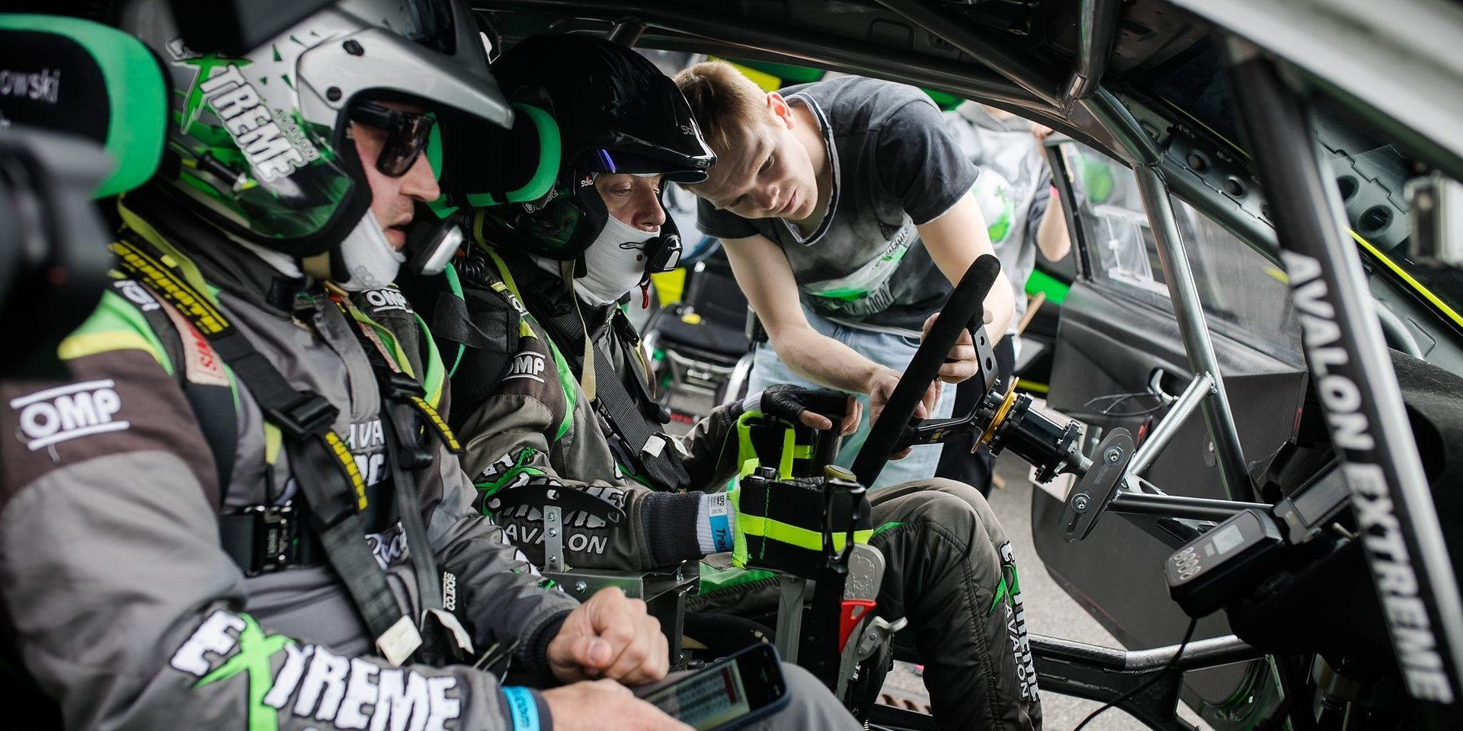

Milowy krok w motorsporcie! Zespół Avalon Extreme Racing zadebiutował na legendarnym włoskim torze wyścigowym Monza!

2021-06-02

Udział w Time Attack Italia okazał się dla teamu Avalon Extreme Racing prawdziwym sukcesem. Zespół reprezentowany przez Sebastiana Luty i Macieja Manejkowskiego zakończył sesję kwalifikacyjną na wysokiej trzeciej pozycji w klasie!

Z ziemi polskiej do włoskiej – taki cel swoich wyścigowych zmagań obrał zespół Avalon Extreme Racing w przedostatnim tygodniu maja. Opłaciły się wielomiesięczne, żmudne przygotowania i przejechanie niemal 3200 kilometrów. Wyniki wyścigowych zmagań na bardzo wymagającym włoskim torze Monza, na którym sam Robert Kubica zdobywał swoje pierwsze punkty i podia, przeszły najśmielsze oczekiwania.

Autodromo Nazionale diMonza znany jest z długich prostych, co umożliwia osiąganie ogromnych prędkości (w przypadku F1 nawet do 360km/h!). Zespół Avalon Extreme Racing startował w klasie PRO XL, czyli mocnych aut czteronapędowych. Po trzech sesjach rozgrzewkowych, rozpoczął zmagania w kwalifikacjach do II rundy wyścigu Time Attack Italia, po których zajął wysokie 3 miejsce w klasie i był w połowie stawki w klasyfikacji generalnej. Sebastian Luty prowadzący przy pomocy dwóch dżojstików Hyundaia i20 WRC Proto, na torze we Włoszech osiągnął imponującą prędkość 240 km/h!

Auto było dobrze przygotowane, ale Hooligan - samochód, którym startujemy w tym sezonie, nie jest autem wyścigowym przygotowanym do długich, szybkich torów. Krótka skrzynia niejako wyłączyła nas z rywalizacji z dużo szybszymi samochodami.
Maciej Manejkowski, pilot i główny mechanik Avalon Extreme Racing Team

Ze względu na restrykcyjne przepisy FIA mówiące o tym, że w samochodzie podczas wyścigów może przebywać tylko kierowca, po sesjach treningowych i pomyślnych kwalifikacjach zespół nie zdecydował się na start w Finałach.

Wiedzieliśmy, że zasady przyjęte przez Federację są przestrzegane bardzo restrykcyjnie. Z drugiej strony – tylko nasza obecność na największych zawodach da możliwość podjęcia dyskusji i starań o zmianę regulacji. Otwarcie zawodów na osoby z niepełnosprawnościami stała się faktem i możemy dziś już rywalizować z europejską czołówką w duchu „Prawdziwy sport jest jeden”. Teraz przed nami starania o zmianę regulacji i zasad przez FIA, a jednocześnie – kolejne starty na europejskich torach, gdzie pokażemy, że z doświadczonymi, pełnosprawnymi kierowcami możemy ścigać się jak równy z równym.
Sebastian Luty, lider Avalon Extreme Racing Team

Już 11 czerwca Avalon Extreme Racing Team po raz kolejnych rusza na włoskie drogi, tym razem zobaczymy go na popularnym torze Imola - Autodromo Enzo e Dino Ferrari!

Avalon EXTREME to projekt realizowany przez Fundację Avalon, którego misją jest zmiana postrzegania niepełnosprawności poprzez promocję sportów ekstremalnych. Pokazując osoby z niepełnosprawnościami jako ludzi aktywnych, samodzielnych i odnoszących sukcesy sportowe w widowiskowych i ekstremalnych dyscyplinach, Fundacja udowadnia, że niepełnosprawność nie stoi na przeszkodzie do samorealizacji i rozwoju pasji. Fundacja w ramach Avalon EXTREME tworzy nowe miejsca szkoleniowe i treningowe dla osób z niepełnosprawnościami oraz współpracuje z gronem ambasadorów popularyzujących sporty ekstremalne.

Fundacja Avalon to jedna z największych organizacji pozarządowych w Polsce wspierających osoby z niepełnosprawnościami i przewlekle chore, powstała w 2006 roku, a od roku 2009 posiada status organizacjipożytku publicznego. Ma siedzibę w Warszawie, jednak swoim wsparciem obejmuje osoby potrzebujące z całej Polski. Fundacja oferuje pomoc potrzebującym w obszarze finansowym, a także prowadzi szereg programów społecznych i edukacyjnych, mających na celu aktywizacjęOzN a także zmianę postrzegania osób z niepełnosprawnościami w polskim społeczeństwie.

Fundacja Avalon aktualnie wspiera ponad 11 000 osób z całej Polski. Łączna wartość pomocy udzielonej przez Fundację swoim podopiecznym wynosi ponad 204mln złotych.

Więcej informacji:

https://avalonextreme.pl/

https://www.facebook.com/AvalonExtremeSports/

Fot. SupArt

